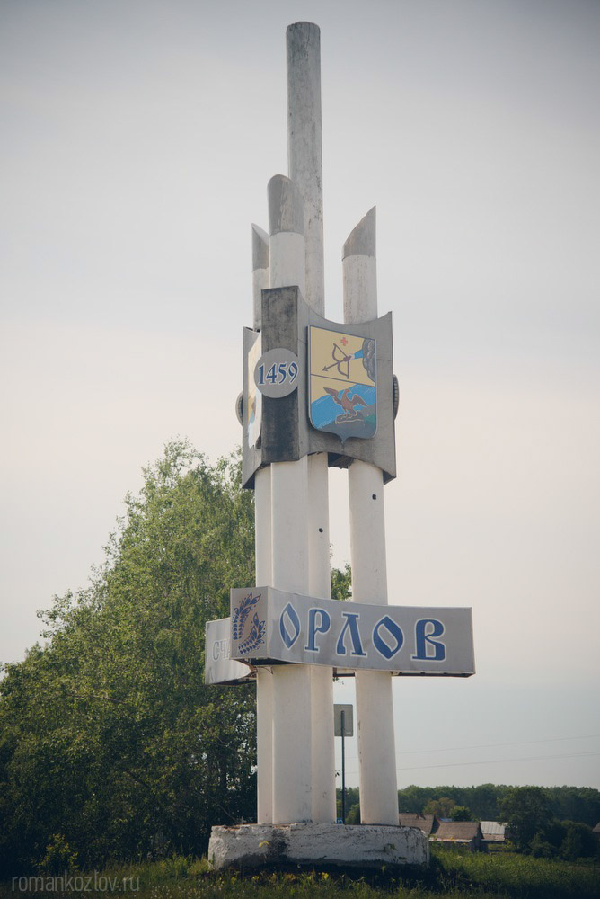

**Схема размещения рекламных конструкций муниципального образования**

**Орловский район Кировской области**